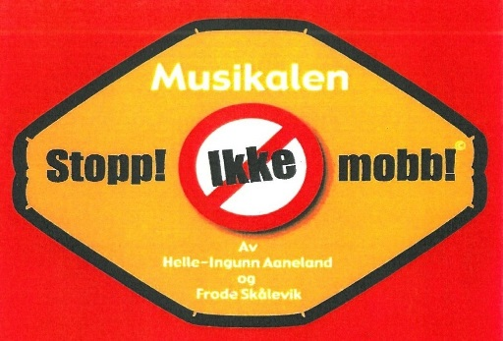
Informasjon til foresatte

Musikalen «Stopp! Ikke mobb!»

Forestilling i Folkvang og i Varden – uke 18
I samarbeid med Fagerenget skole er vi i full gang med å øve inn musikalen «Stopp! Ikke mobb!» Musikalen skal fremføres i Folkvang og i Varden i uke 18.
- Forestilling i Folkvang – mandag 27.april, kl. 18.00
- Forestilling i Varden, Lysøya – onsdag 29.april, kl. 18.00

Begge forestillingene er obligatoriske for elevene. Oppmøtetid kl. 17.30 i Folkvang/ Varden.

Forestillingene har fri inngang. Det blir pause med salg av kaffe, kaker, lodd.

Kjøring til/ fra forestilling i Folkvang – mandag 27.april
Dersom noen av elevene trenger skyss til/ fra forestillinga i Folkvang, ber vi om at foresatte sender melding til kontaktlærer.

Kjøring til/ fra forestilling i Varden, Lysøya – onsdag 29.april
Til forestillinga i Varden på Lysøya vil det gå buss for elevene fra skolen kl. 17.00, med retur etter forestillinga. Elevene blir da kjørt heim. For å få oversikt over hvor mange som skal være med bussen, ber vi om at dere sender sms innen fredag 24.april til kontaktlærer ved å svare 1 eller 2:
- Barnets navn, egen skyss
- Barnets navn, buss

Kontaktlærer | Telefonnr.
Liv | 416 19 252
Berit | 908 44 630
Anne Grethe | 952 37 341
Siw Tonje | 951 29 554
Solrun | 402 81 865

Øving i skoletida
I uke 17-18 vil vi bruke en del tid på skolen til øving. I tillegg vil noe av øvinga og generalprøver foregå i Folkvang og i Varden. Øvinga foregår i skoletida.
Tid | Økt | Torsdag 23/4 og mandag 27.4.  – øving i Folkvang |  | Onsdag 29.4.  – øving i Varden, Lysøya
08.30- 09.00 | 1 | 1.-4.klasse  De som ønsker kan møte i Folkvang innen kl. 08.50, etter avtale/ mld til kontaktlærer.  Øvrige møter på skolen til vanlig tid, 08.30. Vi går samla fra skolen til Folkvang.  Husk matpakke og drikke! Vi tar med skolemelka. | 5.-7.klasse:  De som bor i nærheten kan møte i Folkvang innen kl. 08.50, etter avtale/ mld til kontaktlærer.  Øvrige møter på skolen til vanlig tid, 08.30. Vi går samla fra skolen til Folkvang etter kl. 08.30.  Husk matpakke og drikke!  Vi tar med skolemelka. | 1.-4.klasse  Oppmøte på skolen til vanlig tid, kl. 08.30. Buss fra skolen til Lysøya, med retur til vanlig skoleslutt. SFO går som vanlig.  Husk matpakke og drikke! | 5.-7.klasse:  Oppmøte på skolen til vanlig tid, kl. 08.30.  Husk matpakke og drikke!  Vi trenger foresatte til å kjøre elevene tur/ retur øving denne dagen,  i tillegg til de voksne på skolen.  Kan du kjøre, ring  Siw Tonje 95 12 95 54 eller Solrun 40 28 18 65.
09.00- 09.30 | 2
09.30- 10.00 | 3
10.00- 10.30 | 4
11.20- 11.50 | 5
11.50- 12.20 | 6
12.20- 12.50 | 7
12.50- 13.20 | 8

Om musikalen
«Stopp! Ikke mobb!» er en musikal laget av to lærere fra Haga Skole i Sola Kommune.
Helle-Ingunn Aaneland og Frode Skålevik har sammen drevet skolekor i flere år. Skolen har vært tilknyttet Olweusprogrammet, og dette satte i gang ideen om å kombinere drama og musikk som en motivasjon – og inspirasjonsfaktor for å jobbe mot mobbing. «Stopp! Ikke mobb!» ble urframført ved Haga skole i 2006. Musikalen er senere brukt av flere skoler i landet i arbeidet mot mobbing.
http://stoppikkemobb.com/

